Wieliczka, 02.12.2022 r.

Zmiana treści załącznika nr 1 tj. wzoru umowy do ogłoszenia o przetargu na sprzedaż soli warzonej jodowanej i niejodowanej w okresie styczeń – grudzień 2023 r.

Kopalnia Soli „Wieliczka” Spółka Akcyjna z siedzibą w Wieliczce, Park Kingi 1, zmienia treść wzoru umowy stanowiącym załącznik nr 1 do ogłoszenia o przetargu na sprzedaż soli warzonej jodowanej
i niejodowanej w okresie styczeń – grudzień 2023 r.

Wprowadza się następujące zmiany w:

WZÓR UMOWY

BYŁO:
§ 8
Odstąpienie od umowy

- Sprzedawcy przysługuje prawo odstąpienia od umowy ze skutkiem natychmiastowym
w przypadku niewykonania lub nienależytego wykonywania umowy przez Kupującego,
a w szczególności w przypadku:
1) nie wniesienia przez Kupującego zabezpieczenia płatności na zasadach i w terminach określonych w § 9;
2) nie odbierania przez Kupującego soli na zasadach, w terminach i w ilościach określonych w § 5;
3) korzystania ze znaku towarowego Sprzedawcy w sposób sprzeczny z niniejszą umową;
4) braku płatności w terminie dodatkowym, o którym mowa w § 4 ust. 1.
- W przypadku odstąpienia od umowy przez Sprzedawcę z przyczyn o których mowa
w ust. 1 pkt 1, 2, 3 lub 4 Sprzedawca ma prawo żądać zapłaty przez Kupującego kary umownej w wysokości równowartości 10 % ceny brutto za sprzedaż maksymalnej ilości soli którą Sprzedawca zobowiązuje się sprzedać Kupującemu w ramach niniejszej umowy tj. ……….….… złotych (słownie: …………………………………...…………).
- Karę umowną o której mowa w ust. 2, Sprzedawca może naliczyć niezależnie od kary umownej za opóźnienie w odbiorze soli, o której mowa w § 5 ust. 6.
4. Karę umowną, o której mowa w ust. 2, przysługującą Sprzedawcy z przyczyny o której mowa w ust. 1 pkt 1, Sprzedawca może naliczyć niezależnie od prawa do zatrzymania wadium z tytułu nie wniesienia przez Kupującego zabezpieczenia płatności.
5. Sprzedawca może dochodzić roszczenia z tytułu poniesionej szkody wynikającej
z niewykonania lub nienależytego wykonania umowy, którego wysokość przewyższa wysokość kar umownych.
6. Odstąpienie od umowy winno nastąpić w formie pisemnej pod rygorem nieważności
takiego oświadczenia.
7. Prawo odstąpienia od umowy przez Sprzedawcę z przyczyn o których mowa w ust. 1 pkt 1, 2, 3 lub 4 przysługuje w terminie do dnia 26 lutego 2024 roku.
8. Sprzedawca ma prawo wypowiedzenia niniejszej umowy, z zachowaniem 14 dniowego okresu wypowiedzenia, w przypadku gdy koszty produkcji soli powiązane z cenami gazu i energii elektrycznej wzrosną co najmniej 20 % w stosunku do kosztów produkcji z dnia podpisania umowy.

JEST:
§ 8
Odstąpienie od umowy
1. Sprzedawcy przysługuje prawo odstąpienia od umowy ze skutkiem natychmiastowym
w przypadku niewykonania lub nienależytego wykonywania umowy przez Kupującego,
a w szczególności w przypadku:
1) nie odbierania przez Kupującego soli na zasadach, w terminach i w ilościach określonych w § 5;
2) korzystania ze znaku towarowego Sprzedawcy w sposób sprzeczny z niniejszą umową;
3) braku płatności w terminie dodatkowym, o którym mowa w § 4 ust. 1.
2. W przypadku odstąpienia od umowy przez Sprzedawcę z przyczyn o których mowa
w ust. 1 pkt 1, 2 lub 3 Sprzedawca ma prawo żądać zapłaty przez Kupującego kary umownej w
wysokości równowartości 10 % ceny brutto za sprzedaż maksymalnej ilości soli którą Sprzedawca
zobowiązuje się sprzedać Kupującemu w ramach niniejszej umowy tj. ……….….… złotych
(słownie: …………………………………...…………).
3. Karę umowną o której mowa w ust. 2, Sprzedawca może naliczyć niezależnie od kary umownej za
opóźnienie w odbiorze soli, o której mowa w § 5 ust. 6.
4. Sprzedawca może dochodzić roszczenia z tytułu poniesionej szkody wynikającej
z niewykonania lub nienależytego wykonania umowy, którego wysokość przewyższa wysokość kar umownych.
5. Odstąpienie od umowy winno nastąpić w formie pisemnej pod rygorem nieważności
takiego oświadczenia.
6. Prawo odstąpienia od umowy przez Sprzedawcę z przyczyn o których mowa w ust. 1 pkt 1, 2 lub 3 przysługuje w terminie do dnia 26 lutego 2024 roku.
7. Sprzedawca ma prawo wypowiedzenia niniejszej umowy, z zachowaniem 14 dniowego okresu wypowiedzenia, w przypadku gdy koszty produkcji soli powiązane z cenami gazu i energii elektrycznej wzrosną co najmniej 20 % w stosunku do kosztów produkcji z dnia podpisania umowy.

Pozostałe zapisy wzoru umowy pozostają bez zmian.

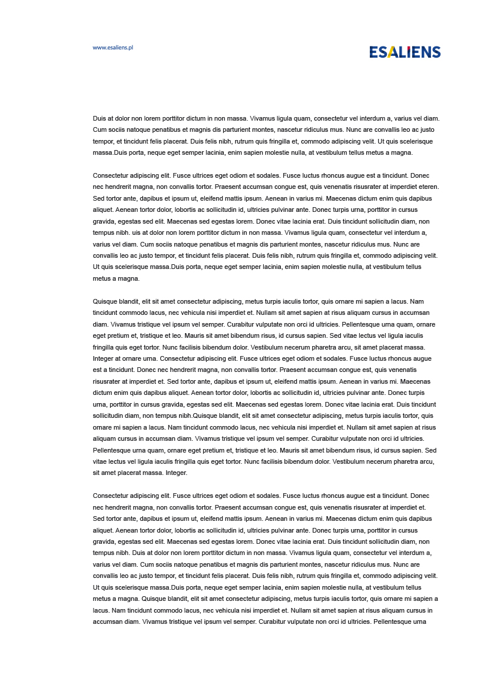
Zamieszczono w dniu 02.12.2022r. na stronie internetowej Kopalni: www.kopalniawieliczka.eu

